|  |  |  |
| --- | --- | --- |
| **ÔN THI TỐT NGHIỆP THPT**  **VNTEACH.COM** | **PHÁT TRIỂN ĐỀ THAM KHẢO BGD THI TN THPT - NĂM HỌC 2022 - 2023**  **Môn: TOÁN** | |
| **ĐỀ SỐ 25** | *Thời gian: 90 phút (Không kể thời gian phát đề)* | |
| **ĐÁP ÁN CHI TIẾT** | | **Mã đề thi**  **025** |

|  |  |  |  |  |  |  |  |  |  |  |  |  |  |  |  |  |  |  |  |  |  |  |  |  |
| --- | --- | --- | --- | --- | --- | --- | --- | --- | --- | --- | --- | --- | --- | --- | --- | --- | --- | --- | --- | --- | --- | --- | --- | --- |
| **1** | **2** | **3** | **4** | **5** | **6** | **7** | **8** | **9** | **10** | **11** | **12** | **13** | **14** | **15** | **16** | **17** | **18** | **19** | **20** | **21** | **22** | **23** | **24** | **25** |
| **B** | **A** | **C** | **D** | **B** | **B** | **D** | **A** | **A** | **D** | **A** | **C** | **C** | **C** | **B** | **C** | **D** | **D** | **B** | **D** | **B** | **C** | **A** | **B** | **A** |
| **26** | **27** | **28** | **29** | **30** | **31** | **32** | **33** | **34** | **35** | **36** | **37** | **38** | **39** | **40** | **41** | **42** | **43** | **44** | **45** | **46** | **47** | **48** | **49** | **50** |
| **D** | **A** | **D** | **C** | **A** | **A** | **D** | **B** | **C** | **B** | **A** | **D** | **B** | **A** | **D** | **C** | **A** | **A** | **D** | **C** | **B** | **C** | **B** | **B** | **C** |

**Câu 1.**  Hàm số $y=x^{3}-3x+1$ đồng biến trên khoảng nào sau đây?

**A. $\left(-2;0\right)$**  . **B. $\left(1;2\right)$**  . **C. $\left(0;1\right)$**  . **D. $\left(-1;0\right)$**  .

**Lời giải**

**Chọn B**

Nhận xét $y'=3x^{2}-3=3\left(x-1\right)\left(x+1\right)=0⇔\left[\begin{matrix}x=-1 \\ x=1\end{matrix}\right.$

Ta có: $y'>0⇔\left[\begin{matrix}x<-1 \\ x>1\end{matrix}\right.$

Hàm số đồng biến trên khoảng $\left(-∞;-1\right)$ và $\left(1;+∞\right)$.

Vậy hàm số đã cho đồng biến trên khoảng $\left(1;2\right)$.

**Câu 2.**  Cho hàm số $y=f\left(x\right)$ xác định và liên tục trên $R\backslash \left\{-1\right\}$ có bảng biến thiên như sau:

Khẳng định nào sau đây là khẳng định đúng?

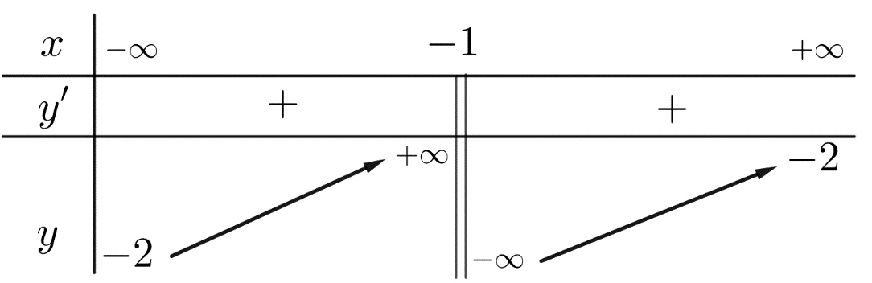

**A.** Đồ thị hàm số có tiệm cận đứng $x=-1$ và tiệm cận ngang $y=-2$.

**B.** Đồ thị hàm số có duy nhất một tiệm cận.

**C.** Đồ thị hàm số có ba tiệm cận.

**D.** Đồ thị hàm số có tiệm cận đứng $y=-1$ và tiệm cận ngang $x=-2$.

**Lời giải**

**Chọn A**

Từ bảng biến thiên ta có tiệm cận đứng $x=-1$ và tiệm cận ngang $y=-2$.

**Câu 3.** Diện tích toàn phần của hình lập phương cạnh $3a$ là:

**A. $9a^{2}$**  . **B. $72a^{2}$**  . **C. $54a^{2}$**  . **D. $36a^{2}$**  .

**Lời giải**

**Chọn C**

Mỗi mặt của hình lập phương cạnh $3a$ là hình vuông cạnh $3a$ nên diện tích mỗi mặt của hình lập phương là $9a^{2}$. Mặt khác hình lập phương có 6 mặt nên diện tích toàn phần của nó bằng: $S_{tp}=$ $6.9a^{2}=54a^{2}(dvdt)$.

**Câu 4.** Xét $f(x), g(x)$ là các hàm số có đạo hàm liên tục trên $R$. Phát biểu nào sau đây **sai**?

**A. $\int{f(x)d\left(g(x)\right)=f(x).g(x)-\int{g(x).d\left(f(x)\right)}}$**  . **B. $\int{\left(f(x)+g(x)\right)dx=\int{f(x)dx+\int{g(x)dx}}}$**  .

**C. $\int{\left(f(x)-g(x)\right)dx=\int{f(x)dx-\int{g(x)dx}}}$**  . **D. ${\int{{\left(f(x)\right)}^{2}dx=\left(\int{f(x)dx}\right)}}^{2}$**  .

**Lời giải**

**Chọn D**

Theo tính chất của nguyên hàm ta có $\int{\left(f(x)±g(x)\right)dx=\int{f(x)dx±\int{g(x)dx}}}$

nên các khẳng định A, B đúng.

Khẳng định D là công thức tính nguyên hàm tùng phần.

Vậy khẳng định C sai.

**Câu 5.** Cho hình nón có diện tích xung quanh $3πa^{2}$ và bán kính đáy bằng a. Độ dài đường sinh hình nón là:

**A. $2\sqrt{2}a$**  . **B. $3a$**  . **C. $2a$**  . **D. $1,5a$**  .

**Lời giải**

**Chọn B**

Ta có $S_{xq}=πrl⇔3πa^{2}=πal⇔l=3a.$

**Câu 6.** Tìm số phức liên hợp của số phức $z=i\left(3i+1\right)$.

**A. $\overline{z}=3+i$** . **B. $\overline{z}=-3-i$** .

**C. $\overline{z}=3-i$** . **D. $\overline{z}=-3+i$** .

**Lời giải**

**Chọn B**

$z=i\left(3i+1\right)=-3+i$ nên suy ra $\overline{z}=-3-i$.

**Câu 7.** Nghiệm của phương trình $log_{2}x=4$ là

**A. $x=2$**  . **B. $x=6$**  . **C. $x=8$**  . **D. $x=16$**  .

**Lời giải**

**Chọn D**

Đk: $x>0$.

Khi đó, $log_{2}x=4⇔x=2^{4}⇔x=16$.

**Câu 8.** Cho đường thẳng $Δ:\frac{x-2}{2}=\frac{y-3}{-3}=\frac{z+1}{1}$ khi đó $Δ$ có một véc tơ chỉ phương là

**A. $\vec{u}=\left(2;-3;1\right)$**  . **B. $\vec{u}=\left(2;3;-2\right)$**  . **C. $\vec{u}=\left(1;2;0\right)$**  . **D. $\vec{u}=\left(2;3;1\right)$** .

**Lời giải**

**Chọn A**

$Δ$ có một véc tơ chỉ phương là: $\vec{u}=\left(2;-3;1\right)$.

**Câu 9.**  Nghiệm của phương trình $3^{x-1}=9$ là

**A.** 3. **B.** 1. **C.** 2. **D.** 0.

**Lời giải**

**Chọn A**

Ta có: $3^{x-1}=9$ $⇔3^{x-1}=3^{2}⇔x-1=2⇔x=3$.

**Câu 10.** Cho hàm số $y=f\left(x\right)$ liên tục trên $R$ và có bảng biến thiên như sau:

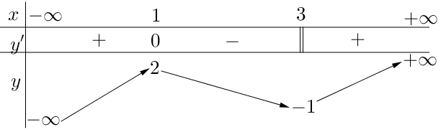

Khẳng định nào sau đây đúng?

**A.** Hàm số có giá trị nhỏ nhất trên $R$ bằng $1$.

**B.** Hàm số chỉ có một điểm cực trị.

**C.** Hàm số có giá trị cực đại bằng $1$.

**D.** Hàm số đạt cực tiểu tại điểm $x=3$.

**Lời giải**

**Chọn D**

Từ bảng biến thiên, nhận thấy hàm số đạt cực tiểu tại điểm $x=3$.

**Câu 11.** Trong không gian $Oxyz$, phương trình mặt cầu có tâm $I\left(2 ; 0 ; 1\right)$ và bán kính $R=2$ là

**A. ${\left(x-2\right)}^{2}+y^{2}+{\left(z-1\right)}^{2}=4$**  . **B. ${\left(x+2\right)}^{2}+y^{2}+{\left(z+1\right)}^{2}=2$** .

**C. ${\left(x+2\right)}^{2}+y^{2}+{\left(z+1\right)}^{2}=4$**  . **D. ${\left(x-2\right)}^{2}+y^{2}+{\left(z-1\right)}^{2}=2$** .

**Lời giải**

**Chọn A**

Phương trình mặt cầu có tâm $I\left(a ; b ; c\right)$ và bán kính $R$ là ${\left(x-a\right)}^{2}+{\left(y-b\right)}^{2}+{\left(z-c\right)}^{2}=R^{2}$.

Vậy phương trình mặt cầu có tâm $I\left(2 ; 0 ; 1\right)$ và bán kính $R=2$ là ${\left(x-2\right)}^{2}+y^{2}+{\left(z-1\right)}^{2}=4$.

**Câu 12.** Trong không gian $Oxyz$, cho đường thẳng $d:\frac{x-1}{2}=\frac{y+2}{3}=\frac{z+1}{1}$. Điểm nào dưới đây thuộc đường thẳng $d$?

**A. $N\left(-1;2;1\right).$**   **B. $Q\left(2;3;1\right).$**   **C. $M\left(1;-2;-1\right).$**   **D. $P\left(1;2;3\right).$**

**Lời giải**

**Chọn C**

Đường thẳng $d$ đi qua $M\left(x_{0};y_{0};z_{0}\right)$ có một véc tơ chỉ phương là $\vec{u}=\left(a;b;c\right)$ thì $d$ có phương trình chính tắc là $d:\frac{x-x_{0}}{a}=\frac{y-y_{0}}{b}=\frac{z-z_{0}}{c}$.

Vậy $d:\frac{x-1}{2}=\frac{y+2}{3}=\frac{z+1}{1}$ đi qua điểm $M\left(1;-2;-1\right)$ hay $M\left(1;-2;-1\right)$ thuộc đường thẳng $d$.

**Câu 13.** Thể tích khối cầu có bán kính $R=2$ bằng

**A. $8π.$**   **B. $16π.$**   **C. $\frac{32π}{3}.$**   **D. $\frac{16π}{3}.$**

**Lời giải**

**Chọn C**

Ta có $V=\frac{4}{3}πR^{3}=\frac{32}{3}π$**.**

**Câu 14.** Trong không gian $Oxyz$, mặt phẳng $\left(Oyz\right)$ có phương trình là

**A. $y=0$**  . **B. $z=0$**  . **C. $x=0$**  . **D. $x+y+z=0$**  .

**Lời giải**

**Chọn C**

Mặt phẳng $\left(Oyz\right)$ đi qua $O\left(0;0;0\right)$ và nhận $\vec{i}=\left(1;0;0\right)$ làm vectơ pháp tuyến.

Suy ra phương trình mp $\left(Oyz\right)$ là $x=0.$

**Câu 15.** Tập xác định của hàm số $y={\left(\sqrt{3}\right)}^{x}$ là

**A. $\left[0;+∞\right).$ B. $\left(-∞;+∞\right).$**   **C. $\left(-∞;0\right).$**   **D. $\left(0;+∞\right).$**

**Lời giải**

**Chọn B**

Hàm số có nghĩa với $∀x∈R$.

Tập xác định: $D=R$.

**Câu 16.** Cho hình chóp $S.ABCD$ có đáy $ABCD$ là hình chữ nhật với $AB=2a$, $BC=a\sqrt{3}$. Cạnh bên $SA$ vuông góc với đáy và đường thẳng $SC$ tạo với mặt phẳng $\left(SAB\right)$ một góc $30°$. Tính thể tích $V$ của khối chóp $S.ABCD$ theo $a$.

**A. $V=\frac{\sqrt{3}a^{3}}{3}$**  . **B. $V=2\sqrt{3}a^{3}$**  . **C. $V=\frac{2\sqrt{15}a^{3}}{3}$**  . **D. $V=\frac{\sqrt{15}a^{3}}{3}$**  .

**Lời giải**

**Chọn C**

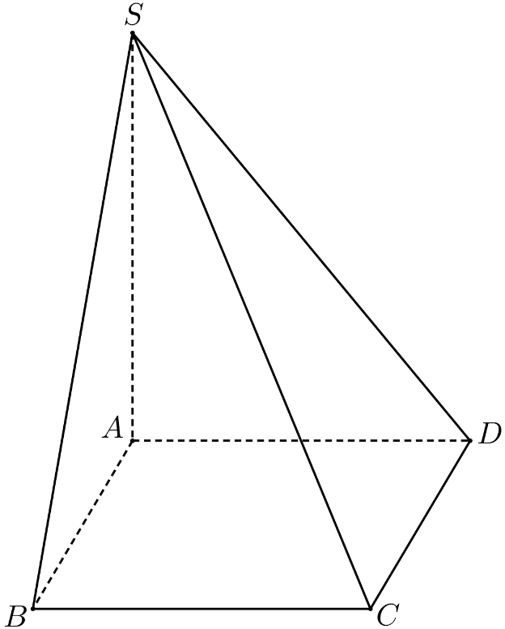

$SA⊥\left(ABCD\right)$ $⇒SA⊥BC$, mà $BC⊥AB$ (hình chữ nhật $ABCD$) $⇒BC⊥\left(SAB\right)$

$⇒B$ là hình chiếu của $C$ trên mặt phẳng $\left(SAB\right)$ $⇒\hat{BSC}=\left(SC,\left(SAB\right)\right)=30°$

$ΔBSC$ vuông tại $B$, ta có: $SB=BC.cot\hat{BSC}=a\sqrt{3}.cot30°=3a$

$ΔSAB$ vuông tại $A$, ta có: $SA=\sqrt{SB^{2}-AB^{2}}=\sqrt{9a^{2}-4a^{2}}=\sqrt{5a^{2}}=a\sqrt{5}$

Diện tích hình chữ nhật $ABCD$ là $AB.BC=2a.a\sqrt{3}=2a^{2}\sqrt{3}$

Vậy thể tích khối chóp $S.ABCD$ là $V=\frac{1}{3}⋅a\sqrt{5}⋅2a^{2}\sqrt{3}=\frac{2\sqrt{15}a^{3}}{3}$.

**Câu 17.** Cho hàm số $f(x)=ax^{5}+bx^{4}+cx^{3}+dx^{2}+ex+f$ $(a≠0)$. Biết rằng hàm số $f(x)$ có đạo hàm là $f^{'}(x)$ và hàm số $y=f^{'}(x)$ có đồ thị như hình vẽ bên.

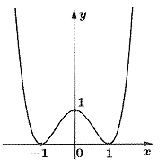

Mệnh đề nào dưới đây đúng?

**A.** Đồ thị hàm số $f(x)$ có hai điểm cực tiểu.

**B.** Hàm số $f(x)$ có ba cực trị.

**C.** Đồ thị hàm số $f(x)$ có đúng một điểm cực đại.

**D.** Hàm số $f(x)$ không có cực trị.

**Lời giải**

**Chọn D**

**Sai lầm thường gặp.**

Học sinh nhầm đồ thị hàm số $y=f^{'}(x)$ là đồ thị hàm số $y=f(x)$.

**Nguyên nhân sai lầm.**

Học sinh không đọc kỹ đề bài.

**Lời giải đúng.**

Vì đồ thị hàm số $y=f^{'}(x)$ nằm từ trục hoành trở lên trên nên $f^{'}(x)≥0$, $∀x∈R$.

Do đó hàm số $f(x)$ không có cực trị.

**Câu 18. Cho** hàm **số $y=log_{\frac{1}{3}}\left(x^{2}-2x\right)$** . Tập nghiệm của bất phương trình $y'>0$ là

**A. $\left(1; +∞\right)$**  . **B. $\left(2; +∞\right)$**  . **C. $\left(-∞; -1\right)$**  . **D. $\left(-∞; 0\right)$**  .

**Lời giải**

**Chọn D**

Điều kiện: $x^{2}-2x>0$ $⇔x∈\left(-∞; 0\right)∪\left(2; +∞\right)$.

Ta có $y'=\frac{2x-2}{-\left(x^{2}-2x\right)ln3}$, $y'>0$ $⇔\frac{2x-2}{-\left(x^{2}-2x\right)ln3}>0$ $⇔x∈\left(-∞; 0\right)∪\left(1; 2\right)$.

So điều kiện $⇒$ $x∈\left(-∞; 0\right)$.

**Câu 19.**  Cho hàm số $f\left(x\right)=\left\{\begin{matrix}x^{2}, x≥1 \\ x, x<1\end{matrix}\right.$. Tích phân $\int_{0}^{2}{f\left(x\right)dx}$ bằng

**A. $3$**  . **B. $\frac{17}{6}$**  . **C. $\frac{5}{2}$**  . **D. $\frac{5}{3}$**  .

**Lời giải**

**Chọn B**

Ta có $\int_{0}^{2}{f\left(x\right)dx}=\int_{0}^{1}{f\left(x\right)dx}+\int_{1}^{2}{f\left(x\right)dx}=\int_{0}^{1}{xdx}+\int_{1}^{2}{x^{2}dx}$

$={\left.\left(\frac{x^{2}}{2}\right)\right|}_{0}^{1}+{\left.\left(\frac{x^{3}}{3}\right)\right|}_{1}^{2}=\frac{1}{2}+\frac{8}{3}-\frac{1}{3}=\frac{17}{6}$.

**Câu 20.** Trong không gian $Oxyz$, cho hai điểm $A\left(3 ; 2 ; 5\right)$ và $B\left(1 ; -1 ; 2\right)$. Phương trình nào dưới đây là phương trình của đường thẳng đi qua hai điểm $A$ và $B$?

**A. $\frac{x+3}{-2}=\frac{y+2}{-3}=\frac{z+5}{-3}$**  . **B. $\frac{x+1}{-2}=\frac{y-1}{-3}=\frac{z+2}{-3}$**  .

**C. $\frac{x+3}{2}=\frac{y+2}{3}=\frac{z+5}{3}$**  . **D. $\frac{x-1}{2}=\frac{y+1}{3}=\frac{z-2}{3}$**  .

**Lời giải**

**Chọn D**

Đường thẳng $AB$ đi qua điểm $B\left(1 ; -1 ; 2\right)$ và nhận vectơ $\vec{BA}=\left(2 ; 3 ; 3\right)$ làm một vectơ chỉ phương có phương trình là $\frac{x-1}{2}=\frac{y+1}{3}=\frac{z-2}{3}$.

**Câu 21.** Từ một nhóm học sinh gồm $12$ nam và $8$ nữ, có bao nhiêu cách chọn ra $3$ học sinh trong đó có $2$ nam và $1$ nữ ?

**A. $228$** . **B. $528$** . **C. $520$** . **D. $530$** .

**Lời giải**

**Chọn B**

Số cách chọn ra $3$ học sinh trong đó có $2$ nam và $1$ nữ là $C_{12}^{2}.C_{8}^{1}=528$ cách.

**Câu 22.** Biết $I=\int_{1}^{e}{\frac{lnx}{x\left(lnx+2\right)}dx=aln\frac{3}{2}+b, \left(a,b∈Q\right)}$.Mệnh đề nào sau đây đúng?

**A. $2a+b=1$**  . **B. $a^{2}+b^{2}=4$**  . **C. $a+2b=0$**  . **D. $a-b=1$**  .

**Lời giải**

**Chọn C**

Đặt $t=lnx+2$, suy ra $dt=\frac{1}{x}dx$.

Đổi cận: $x=1⇒t=2$

$x=e⇒t=3$

Khi đó, $I=\int_{2}^{3}{\frac{t-2}{t}dt}$ $={\left.\left(t-2lnt\right)\right|}_{2}^{3}$ $=1+2ln\frac{2}{3}$ $=1-2ln\frac{3}{2}$.

Vậy $a=-2;b=1$, nên $a+2b=0.$

**Câu 23.** Cho hai số phức $z_{1}=2+5i$ và $z_{2}=2+3i.$ Số phức liên hợp của số phức $w=i\overline{z_{1}}+z_{2}$ là

**A. $7-5i.$**   **B. $6-4i.$**   **C. $-7+5i.$**   **D. $7+5i.$**

**Lời giải**

**Chọn A**

$w=i\left(2-5i\right)+2+3i=7+5i$. Số phức liên hợp của số phức $w$ là $7-5i.$

**Câu 24.** Cho hàm số $f\left(x\right)$ có đạo hàm $f'\left(x\right)={\left(x+1\right)}^{2}{\left(x-1\right)}^{3}\left(2-x\right)$. Hàm số $f\left(x\right)$ đồng biến trên những khoảng nào trong những khoảng dưới đây?

**A. $\left(-1 ; 1\right)$**  . **B. $\left(1 ; 2\right)$**  . **C. $\left(-∞ ; -1\right)$**  . **D. $\left(2 ; +∞\right)$**  .

**Lời giải**

**Chọn B**

Ta có bảng xét dấu

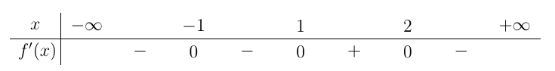

Vậy hàm số đồng biến trên khoảng $\left(1 ; 2\right)$.

**Câu 25.** Biết $F\left(x\right)$ là một nguyên hàm của hàm số $f\left(x\right)$ trên khoảng $\left(-∞;+∞\right)$. Mệnh đề nào dưới đây đúng?

**A. $\int{f\left(2x-1\right)dx=\frac{1}{2}F\left(2x-1\right)+C}$**  . **B. $\int{f\left(2x-1\right)dx=2F\left(2x-1\right)+C}$**  .

**C. $\int{f\left(2x-1\right)dx=2F\left(x\right)-1+C}$**  . **D. $\int{f\left(2x-1\right)dx=F\left(2x-1\right)+C}$**  .

**Lời giải**

**Chọn A**

Ta có $F\left(x\right)$ là một nguyên hàm của hàm số $f\left(x\right)$ trên khoảng $\left(-∞;+∞\right)$ thì $\int{f\left(ax+b\right)dx=\frac{1}{a}F\left(ax+b\right)+C}$. Do đó $\int{f\left(2x-1\right)dx=\frac{1}{2}F\left(2x-1\right)+C}$.

**Câu 26.** Gọi $M$, $N$ là giao điểm của đường thẳng $\left(d\right):y=x-1$ và đường cong $\left(C\right):y=\frac{2x-1}{x+5}$. Khi đó, hoành độ trung điểm $I$ của đoạn thẳng $MN$ bằng

**A. $2$**  . **B. $1$**  . **C. $-2$**  . **D. $-1$**  .

**Lời giải**

**Chọn D**

Phương trình hoành độ giao điểm của $\left(d\right)$ và $\left(C\right)$ là

$x-1=\frac{2x-1}{x+5}⇔\left(x-1\right)\left(x+5\right)=2x-1⇔x^{2}+2x-4=0$.

Hoành độ trung điểm $I$ của đoạn thẳng $MN$ là $x_{I}=\frac{x_{M}+x_{N}}{2}=\frac{-2}{2}=-1$.

**Câu 27.** Cho hàm số $y=ax^{3}+bx^{2}+cx^{2}+d$ có đồ thị như hình dưới. Trong các giá trị $a, b, c, d$ có bao nhiêu giá trị âm?

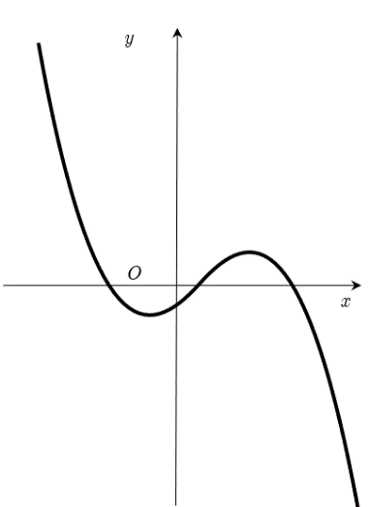

**A. $2$**  . **B. $4$**  . **C. $3$**  . **D. $1$**  .

**Lời giải**

**Chọn A**

Vì $\lim_{x→+∞}y=-∞$ nên $a<0$.

Hàm số có hai cực trị trái dấu nên $ac<0⇒c>0$.

Độ thị cắt trục tung nằm phía dưới trục $Ox$ nên $d<0$.

Điểm uốn có hoành độ dương nên $-\frac{b}{3a}>0⇒b>0$.

Vậy có hai giá trị âm.

**Câu 28.** Với $a,b$ là các số thực dương tùy ý, $log_{2}\left(a^{3}\right)+2log_{4}\left(b^{3}\right)$ bằng

**A. $\frac{3}{2}log_{2}\left(ab\right)$**  . **B. $\frac{1}{3}log_{2}\left(ab\right)$**  . **C. $3+log_{2}\left(ab\right)$**  . **D. $3log_{2}\left(ab\right)$**  .

**Lời giải**

**Chọn D**

$log_{2}\left(a^{3}\right)+2log_{4}\left(b^{3}\right)=3log_{2}a+\frac{2}{2}.3.log_{2}b=3log_{2}a+3log_{2}b=3log_{2}ab$.

**Câu 29.** Gọi $A$, $B$, $C$ lần lượt là điểm biểu diễn hình học của các số phức $z_{1}=1-2i$, $z_{2}=-1+i$ và $z_{3}=3+4i$. Điểm $G$ trọng tâm $ΔABC$ là điểm biểu diễn của số phức nào sau đây?

**A. $z=3+3i$**  . **B. $z=1+2i$**  . **C. $z=1+i$**  . **D. $z=1-i$**

**Lời giải**

**Chọn C**

$A$, $B$, $C$ lần lượt là điểm biểu diễn hình học của các số phức $z_{1}=1-2i$, $z_{2}=-1+i$ và $z_{3}=3+4i$ suy ra $A\left(1 , -2\right)$, $B\left(-1 ; 1\right)$, $C\left(3 ; 4\right)$.

Điểm $G$ là trọng tâm $ΔABC$ $⇒\left\{\begin{matrix}x_{G}=\frac{1+\left(-1\right)+3}{3}=1 \\ y_{G}=\frac{-2+1+4}{3}=1\end{matrix}\right.$ $⇒G\left(1 ; 1\right)$.

Vậy $G$ là điểm biểu diễn của số phức $z=1+i$.

**Câu 30.** Hình phẳng $\left(H\right)$ giới hạn bởi các đường $y=x^{2}$, $y=2x+3$ và hai đường thẳng $x=0$, $x=2$ có diện tích $S$.Chọn đáp án đúng?

**A. $S=\int_{0}^{2}{\left|x^{2}-2x-3\right|dx}$**  . **B. $S=\int_{0}^{2}{\left|x^{2}-2x+3\right|dx}$**  .

**C. $S=\int_{0}^{2}{\left(x^{2}-2x-3\right)dx}$**  . **D. $S=\int_{0}^{2}{\left|x^{2}+2x+3\right|dx}$**  .

**Lời giải**

**Chọn A**

Xét phương trình hoành độ giao điểm $x^{2}=2x+3⇔x^{2}-2x-3=0⇔\left[\begin{matrix}x=-1 \\ x=3\end{matrix}\right.$.

Hình phẳng $\left(H\right)$ giới hạn bởi các đường $y=x^{2}$, $y=2x+3$ và hai đường thẳng $x=0$, $x=2$ có diện tích là: $S=\int_{0}^{2}{\left|x^{2}-\left(2x+3\right)\right|dx}=\int_{0}^{2}{\left|x^{2}-2x-3\right|dx}$.

**Câu 31.**  Trong không gian $Oxyz$, hình chiếu vuông góc của điểm $M\left(3;-1;2\right)$ trên trục $Oy$ có tọa độ là

**A. $\left(0;-1;0\right)$**  . **B. $\left(3;0;2\right)$**  . **C. $\left(0;-1;2\right)$**  . **D. $\left(3;-1;0\right)$**  .

**Lời giải**

**Chọn A**

Mặt phẳng $\left(P\right)$ qua $M$ và vuông góc với $Oy$ có phương trình là: $y+1=0.$

Phương trình tham số của trục $Oy$ là: $\left\{\begin{matrix}x=0 \\ y=t \\ z=0\end{matrix}\right.$

Lúc đó, hình chiếu vuông góc của điểm $M$ trên trục $Oy$ là giao điểm của $\left(P\right)$ và trục $Oy$ là $\left(0;-1;0\right)$.

**Câu 32.**  Nghịch đảo $\frac{1}{z}$ của số phức $z=1+3i$ bằng

**A. $\frac{1}{\sqrt{10}}+\frac{3}{\sqrt{10}}i$**  . **B. $\frac{1}{\sqrt{10}}-\frac{3}{\sqrt{10}}i$**  . **C. $\frac{1}{10}+\frac{3}{10}i$**  . **D. $\frac{1}{10}-\frac{3}{10}i$**  .

**Lời giải**

**Chọn D**

Ta có $\frac{1}{z}=\frac{\overline{z}}{z.\overline{z}}=\frac{1-3i}{1+9}=\frac{1}{10}-\frac{3}{10}i$.

(Có thể sử dụng máy tính bấm đưa ra kết quả).

**Câu 33.** Cho hàm số bậc bốn $y=f(x)$ có bảng biến thiên như hình vẽ. Phương trình $\left|f(x)\right|=2$ có số nghiệm là

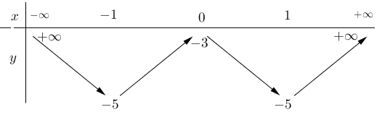

**A. $2$**  . **B. $4$**  . **C. $5$**  . **D. $6$**  .

**Lời giải**

**Chọn B**

Ta có $\left|f(x)\right|=2⇔\left[\begin{matrix}f(x)=2 \\ f(x)=-2\end{matrix}\right.$.

Từ bảng biến thiên ta có phương trình $f(x)=2$ có $2$ nghiệm phân biệt và phương trình $f(x)=-2$ có $2$ nghiệm phân biệt.

Vậy phương trình đã cho có $4$ nghiệm.

**Câu 34.** Cho cấp số nhân $\left(u_{n}\right)$ thỏa mãn: $\left\{\begin{matrix}u_{1}+u_{3}=10 \\ u_{4}+u_{6}=80\end{matrix}\right.$. Tìm $u_{3}$.

**A. $u_{3}=4$** . **B. $u_{3}=2$** . **C. $u_{3}=8$** . **D. $u_{3}=6$** .

**Lời giải**

**Chọn C**

$\left\{\begin{matrix}u_{1}+u_{3}=10 \\ u_{4}+u_{6}=80\end{matrix}\right.⇔\left\{\begin{matrix}u_{1}+u_{1}q^{2}=10 \\ u_{1}q^{3}+u_{1}q^{5}=80\end{matrix}\right.⇔\left\{\begin{matrix}u_{1}\left(1+q^{2}\right)=10 \\ u_{1}q^{3}\left(1+q^{2}\right)=80\end{matrix}\right.⇔\left\{\begin{matrix}u_{1}\left(1+q^{2}\right)=10 \\ q^{3}=8\end{matrix}\right.⇔\left\{\begin{matrix}u_{1}=2 \\ q=2\end{matrix}\right.$.

Vậy $u_{3}=8$.

**Câu 35.** Một cái bể cá hình hộp chữ nhật được đặt trên bàn nằm ngang, một mặt bên của bể rộng $10dm$ và cao $8dm$. Khi ta nghiêng bể thì nước trong bể vừa đúng che phủ mặt bên nói trên và chỉ che phủ $\frac{3}{4}$ bề mặt đáy của bể (như hình bên). Hỏi khi ta đặt bể trở lại nằm ngang thì chiều cao $h$ của mực nước là bao nhiêu?

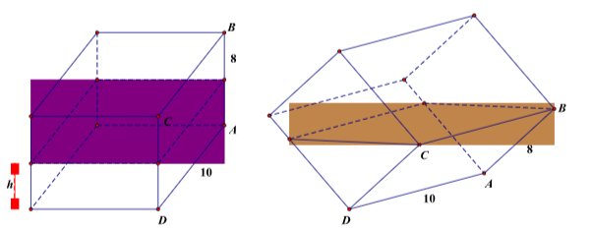

**A. $h=4dm$**  . **B. $h=3dm$**  . **C. $h=3,5dm$**  . **D. $h=2,5dm$**  .

**Lời giải**

**Chọn B**

Gọi kích thước còn lại của hình hộp chữ nhật là $x$.

Khối nước khi nghiêng bể là khối lăng trụ đứng tam giác có thể tích $V=\frac{1}{2}.\frac{3}{4}.x.8.10=30x$.

Khối nước khi để bể nằm ngang có thể tích là: $V=h.x.10$.

Ta có: $30x=h.x.10⇔h=3dm.$

**Câu 36.** Cho hình chóp $S.ABCD$ có đáy là hình vuông cạnh $2a$, tam giác $SAB$ đều, góc giữa $\left(SCD\right)$ và $\left(ABCD\right)$ bằng $60^{o}$. Gọi $M$ là trung điểm của cạnh $AB$. Biết rằng hình chiếu vuông góc của đỉnh $S$ trên mặt phẳng $\left(ABCD\right)$ nằm trong hình vuông $ABCD$. Khoảng cách giữa hai đường thẳng $SM$ và $AC$ là

**A. $\frac{a\sqrt{5}}{5}$** . **B. $\frac{5a\sqrt{3}}{3}$** . **C. $\frac{a\sqrt{5}}{10}$** . **D. $\frac{3a\sqrt{5}}{10}$** .

**Lời giải**

**Chọn A**





Gọi $I$ là trung điểm cạnh $CD$, khi đó $\left\{\begin{matrix}AB⊥SM \\ AB⊥MI\end{matrix}\right.⇒AB⊥\left(SMI\right)$.

Do $CD//AB$ nên $CD⊥\left(SMI\right)⇒\hat{((SCD),(ABCD))}=\hat{SIM}$.

Vẽ $SH⊥MI$ tại $H∈MI$ thì $SH⊥\left(ABCD\right)$.

Tam giác $SMI$ có $SM^{2}=MI^{2}+SI^{2}-2.MI.SI.cos\hat{SIM}⇔3a^{2}=4a^{2}+SI^{2}-2a.SI$

$⇔SI^{2}-2a.SI+a^{2}=0⇔SI=a$.

Ta thấy $SM^{2}+SI^{2}=MI^{2}$ nên $ΔSMI$ vuông tại $S$. Suy ra $SH=\frac{SM.SI}{MI}=\frac{a\sqrt{3}}{2}$; $HM=\frac{3a}{2}$.

Gọi $O=AC∩BD$; $N$ là trung điểm cạnh $BC$ ta có $AC//\left(SMN\right)$.

Do đó, $d\left(AC,SM\right)=d\left(AC, \left(SMN\right)\right)=d\left(O, \left(SMN\right)\right)=\frac{2}{3}d\left(H, \left(SMN\right)\right)$.

Gọi $K$ là hình chiếu của $H$ lên $MN$, ta có $ΔHKM$ vuông cân tại $K$ nên $HK=\frac{HM}{\sqrt{2}}=\frac{3a\sqrt{2}}{4}$.

Vậy $d\left(AC,SM\right)=\frac{2}{3}.\frac{SH.HK}{\sqrt{SH^{2}+HK^{2}}}=\frac{a\sqrt{5}}{5}$.

**Câu 37.** Một khối trụ có bán kính đáy $R=a$. Thiết diện song song với trục và cách trục khối trụ một khoảng bằng $\frac{a}{2}$ là hình chữ nhật có diện tích bằng $a^{2}\sqrt{3}$. Tính thể tích khối trụ.

**A. $\frac{πa^{3}\sqrt{3}}{2}$**  . **B. $\frac{πa^{3}}{2}$**  . **C. $\frac{πa^{3}}{3}$**  . **D. $πa^{3}$**  .

**Lời giải**

**Chọn D**

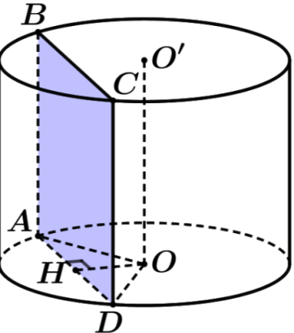

$ΔAOD$ cân tại $O$ có $OH$ là đường cao nên $H$ là trung điểm của $AD$

$AD=2AH=2\sqrt{AO^{2}-OH^{2}}=2\sqrt{a^{2}-\frac{a^{2}}{4}}=a\sqrt{3}$

Ta có $ABCD$ là hình chữ nhật nên:

$S_{ABCD}=AB.BC=AB.a\sqrt{3}=a^{2}\sqrt{3}⇒AB=a$

Thể tích của khối trụ đã cho là:

$V=πR^{2}h=π.a^{2}.a=πa^{3}$.

**Câu 38.** Cho hàm số $y=f(x)$ liên tục trên tập số thực $R$ và hàm số $g(x)=f(x)-\frac{1}{2}x^{2}+x+1$. Biết đồ thị của hàm số $y=f'(x)$ như hình vẽ dưới đây

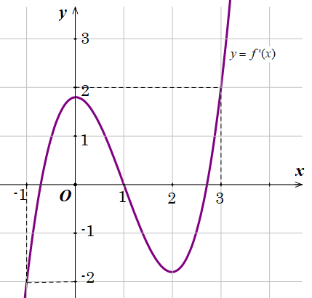

Khẳng định nào sau đây **đúng?**

**A.** Đồ thị hàm số $y=g(x)$ có 3 điểm cực tiểu và 1 điểm cực đại.

**B.** Đồ thị hàm số $y=g(x)$ có 2 điểm cực tiểu và 1 điểm cực đại.

**C.** Đồ thị hàm số $y=g(x)$ có 2 điểm cực tiểu và không có điểm cực đại.

**D.** Đồ thị hàm số $y=g(x)$ có 1 điểm cực tiểu và 2 điểm cực đại.

**Lời giải**

**Chọn B**

Ta có $g'(x)=f'(x)-\left(x-1\right)$.

$g'(x)=0⇔f'(x)=x-1$ đây là phương trình hoành độ giao điểm của đồ thị hàm số $y=f'(x)$ và đường thẳng $y=x-1$.

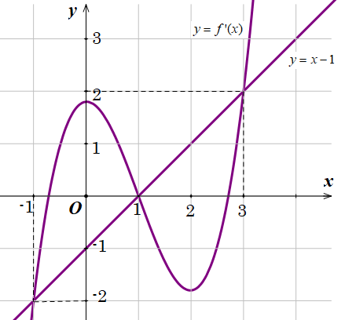

Từ đồ thị hàm số $y=f'(x)$ và đường thẳng $y=x-1$ ta có $g'(x)=0⇔x=-1, x=1, x=3$

Bảng biến thiên



Từ bảng biến thiên suy ra đồ thị hàm số $y=g(x)$ có 2 điểm cực tiểu và 1 điểm cực đại.

**Câu 39. (THPTQG 2019-MĐ104-Câu 44)** Cho hàm sô $f\left(x\right)$ ́ có đạo hàm liên tục trên $R$. Biết $f\left(3\right)=1$ va $\int_{0}^{1}{xf\left(3x\right)dx=1}$ ̀, khi đo $\int_{0}^{3}{x^{2}f'\left(x\right)dx}$ ́ bằng

**A. $-9$**  . **B. $\frac{25}{3}$**  . **C. $3$** . **D. $7$**  .

**Lời giải**

**Chọn A**

Đặt $t=3x⇒dt=3dx⇒dx=\frac{1}{3}dt$.

Suy ra $1=\int_{0}^{1}{xf\left(3x\right)}dx=\frac{1}{9}\int_{0}^{3}{tf\left(t\right)}dt⇔\int_{0}^{3}{tf\left(t\right)}dt=9$.

Đặt $\left\{\begin{matrix}u=f\left(t\right) \\ dv=tdt\end{matrix}\right.⇒\left\{\begin{matrix}du=f'\left(t\right)dt \\ v=\frac{t^{2}}{2}\end{matrix}\right.$.

$⇒\int_{0}^{3}{tf\left(t\right)}dt={\left.\frac{t^{2}}{2}f\left(t\right)\right|}_{0}^{3}-\int_{0}^{3}{\frac{t^{2}}{2}f'\left(t\right)dt}=\frac{9}{2}f\left(3\right)-\frac{1}{2}\int_{0}^{3}{t^{2}f^{'}\left(t\right)dt}$.

$⇔9=\frac{9}{2}-\frac{1}{2}\int_{0}^{3}{t^{2}f'\left(t\right)dt}⇔\int_{0}^{3}{t^{2}f'\left(t\right)dt}=-9$.

Vậy $\int_{0}^{3}{x^{2}f'\left(x\right)dx}=-9$.

**Câu 40.** Chọn ngẫu nhiên một số từ tập các số tự nhiên có năm chữ số đôi một khác nhau. Xác suất để số được chọn trong đó có mặt $2$ chữ số chẵn và $3$ chữ số lẻ.

**A. $\frac{250}{567}$**  . **B. $\frac{1}{3}$**  . **C. $\frac{1}{2}$**  . **D. $\frac{230}{567}$**  .

**Lời giải**

**Chọn D**

Ta có không gian mẫu $n\left(Ω\right)=9A_{9}^{4}=27216$.

Gọi biến cố $A$: “Số được chọn có mặt $2$ chữ số chẵn và $3$ chữ số lẻ.”

Gọi $x=\overline{abcde}$ là số cần lập.

▪**Trường hợp** Có chữ số $0$.

Chọn chỗ cho chữ số $0$ có $4$ cách.

Chọn một chữ số chẵn có $4$ cách.

Xếp chữ số chẵn đó có $4$ cách.

Chọn $3$ chữ số lẻ xếp vào $3$ chỗ còn lại có $A_{5}^{3}=60$ cách.

Suy ra số cách chọn trong trường hợp này là $4.4.4.60=3840$ cách.

▪**Trường hợp** Không có chữ số $0$.

Chọn $2$ chữ số chẵn có $C_{4}^{2}$ cách.

Chọn $3$ chữ số lẻ có $C_{5}^{3}$ cách.

Xếp $5$ chữ số đó có $5!$ cách.

$⇒C_{4}^{2}.C_{5}^{3}.5!=7200$ số.

Do đó $n\left(A\right)=3840+7200=11040$.

Xác suất để số được chọn có mặt chữ số 2, 3 và 4 là $P\left(A\right)=\frac{n\left(A\right)}{n\left(Ω\right)}=\frac{11040}{27216}=\frac{230}{567}$.

**Câu 41.** Gọi $S$ là tập hợp tất cả các giá trị nguyên của tham số $m$ để phương trình $log10x-log\left(3x+2\right)-lnm=0$ có nghiệm. Số phần tử của tập $S$ là

**A. $8.$**   **B. $9.$**   **C. $1.$**   **D.** vô số.

**Lời giải**

**Chọn C**

Điều kiện: $x>0; m>0.$

pt $⇔log\frac{10x}{3x+2}=lnm⇔\frac{10x}{3x+2}=10^{lnm}$

Xét hàm số $f\left(x\right)=\frac{10x}{3x+2}; x>0.$

$f'\left(x\right)=\frac{20}{{\left(3x+2\right)}^{2}}>0,∀x>0$.

Ta có BBT:

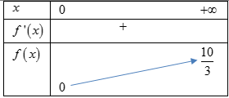

Phương trình có nghiệm $⇔0<10^{lnm}<\frac{10}{3}⇔lnm<log\frac{10}{3}⇔0<m<e^{log\frac{10}{3}}.$

Do đó có 1 giá trị nguyên $m=1.$

**Câu 42.** Cho các số phức $z, w$ khác $0$ thỏa mãn $z+ w≠0$ và $\frac{1}{z}+\frac{3}{w}=\frac{6}{z+w}$. Khi đó $\left|\frac{z}{w}\right|$ bằng

**A. $\frac{1}{\sqrt{3}}$** . **B. $\frac{1}{3}$** . **C. $\sqrt{3}$** . **D. $3$** .

**Lời giải**

**Chọn A**

Ta có:

.

VậyvRl|, .

**Câu 43.** Có bao nhiêu số nguyên dương $a$ sao cho với mỗi $a$ có đúng hai số nguyên $b$ thỏa mãn $\left(3^{b}-3\right)\left(a.2^{b}-16\right)<0$?

**A.** 33. **B.** 32. **C.** 31. **D.** 34.

**Lời giải**

**Chọn A**

TH1: $a=1⇒\left(3^{b}-3\right)\left(2^{b}-16\right)<0$.

Nếu $b≤1$ hoặc $b≥4$ không thỏa mãn bpt và $b∈\left\{2; 3\right\}$ thỏa mãn.

Vậy $a=1$ thỏa mãn.

TH2: $a=2⇒\left(3^{b}-3\right)\left(2.2^{b}-16\right)<0⇔\left(3^{b}-3\right)\left(2^{b+1}-16\right)<0$.

Nếu $b≤1$ hoặc $b≥3$ không thỏa mãn bpt và $b=2$ thỏa mãn.

Vậy $a=2$ không thỏa mãn.

TH3: $a=3⇒\left(3^{b}-3\right)\left(3.2^{b}-16\right)<0$.

Nếu $b≤1$ hoặc $b≥3$ không thỏa mãn bpt và $b=2$ thỏa mãn.

Vậy $a=3$ không thỏa mãn.

TH4: $a>3$.

Ta cần tìm $a$ để bpt $\left(3^{b}-3\right)\left(a.2^{b}-16\right)<0$ có 2 nghiệm $b$.

?Nếu $b≥3⇒\left(3^{b}-3\right)\left(a.2^{b}-16\right)≥24.\left(3.8-16\right)>0$ không thỏa mãn bpt.

?Nếu $b=2⇒\left(3^{b}-3\right)\left(a.2^{b}-16\right)≥6\left(4.4-16\right)≥0$ không thỏa mãn bpt.

?Nếu $b=1$ không thỏa mãn.

?Nếu $b<1⇒\left(3^{b}-3\right)<0$. BPT tương đương $a.2^{b}-16>0$.

Hay $a>\frac{16}{2^{b}}$ có hai nghiệm $b$ suy ra $33≤a≤64$.

Kết hợp lại suy ra có tất cả 33 số nguyên dương $a$ thỏa mãn.

**Cách 2:**

Xét $\left(3^{b}-3\right)\left(a.2^{b}-16\right)=0$. Do $a∈N^{*}$ nên $\left[\begin{matrix}b=1 \\ b=log_{2}\frac{16}{a}\end{matrix}\right.$.

TH1: $log_{2}\frac{16}{a}>1⇔a<8$.

BPT có đúng 2 nghiệm nguyên $b⇔3<log_{2}\frac{16}{a}≤4⇔1≤a<2⇒a=1$ (thỏa mãn).

TH2: $log_{2}\frac{16}{a}<1⇔a>8$.

BPT có đúng 2 nghiệm nguyên $b⇔-2≤log_{2}\frac{16}{a}<-14⇔32<a≤64⇒$ có 32 giá trị $a$.

Vậy có 33 giá trị của $a$ thỏa mãn.

**Câu 44.** Cho hình chóp tam giác $S.ABC$, có $ABC$ là tam giác đều cạnh $a$, $SA=SB=SC=a\sqrt{3}$. Tính $cosin$ góc giữa $SA$ và $\left(ABC\right)$.

**A. $\frac{2}{3}$**  . **B. $\frac{1}{2}$**  . **C. $\frac{\sqrt{2}}{2}$**  . **D. $\frac{1}{3}$**  .

**Lời giải**

**Chọn D**

**

Gọi $AI,CK$ lần lượt các đường cao trong tam giác $ABC$, $H=AI∩CK$.

Ta có $BC⊥AI;BC⊥SI⇒BC⊥SH$.

Tương tự, $AB⊥SH$.

Suy ra $SH⊥\left(ABC\right)$ nên $AH$ là hình chiếu của $SA$ lên $\left(ABC\right)$

$⇒\hat{\left(SA;\left(ABC\right)\right)}=\hat{\left(SA;AH\right)}=\hat{SAH}$.

Xét tam giác $SAH$ vuông tại $H$ có $AH=\frac{2}{3}AI=\frac{2}{3}.\frac{a\sqrt{3}}{2}=\frac{a\sqrt{3}}{3}$.

$cos\hat{SAH}=\frac{AH}{SA}=\frac{\frac{a\sqrt{3}}{3}}{a\sqrt{3}}=\frac{1}{3}$.

**Câu 45.** Cho hàm số $y=f\left(x\right)$ có đạo hàm liên tục và nhận giá trị dương trên $\left[0;\frac{1}{2}\right]$ đồng thời thỏa mãn điều kiện $f\left(0\right)=1$ và $f'\left(x\right)-2xf\left(x\right)=2x^{3}f^{2}\left(x\right)$. Tính $f\left(\frac{1}{2}\right)$.

**A. $\frac{3}{4}$**  . **B. $\frac{1}{2}$**  . **C. $\frac{4}{3}$**  . **D. $2$**  .

**Lời giải**

**Chọn C**

Xét với $x∈\left[0;\frac{1}{2}\right]$.

Ta có: $f'\left(x\right)-2xf\left(x\right)=2x^{3}f^{2}\left(x\right)$ $⇔\frac{2xf\left(x\right)-f'\left(x\right)}{f^{2}\left(x\right)}=-2x^{3}$

$⇔\frac{2x.e^{x^{2}}.f\left(x\right)-f'\left(x\right).e^{x^{2}}}{f^{2}\left(x\right)}=-2x^{3}.e^{x^{2}}$ $⇔{\left[\frac{e^{x^{2}}}{f\left(x\right)}\right]}^{'}=-2x^{3}.e^{x^{2}} \left(1\right)$.

Xét: $\int{-2x^{3}.e^{x^{2}}dx}=-\int{x^{2}.e^{x^{2}}d\left(x^{2}\right)}=e^{x^{2}}-x^{2}e^{x^{2}}+C, ∀x∈\left[0;\frac{1}{2}\right] \left(2\right)$

Từ $\left(1\right), \left(2\right)$ suy ra $∀x∈\left[0;\frac{1}{2}\right], \frac{e^{x^{2}}}{f\left(x\right)}=e^{x^{2}}-x^{2}.e^{x^{2}}+C_{1}$ (Với $C_{1}$ là một số nào đó).

Theo giả thiết $f\left(0\right)=1⇒C_{1}=0$ $⇒\frac{e^{x^{2}}}{f\left(x\right)}=e^{x^{2}}-x^{2}.e^{x^{2}}$.

$⇒f\left(x\right)=\frac{1}{1-x^{2}}, ∀x∈\left[0;\frac{1}{2}\right]$ $⇒f\left(\frac{1}{2}\right)=\frac{4}{3}$.

**Câu 46.** Cho hàm số $y=f(x)$ có bảng biến thiên như sau

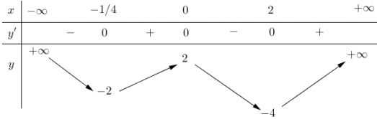

Số nghiệm thuộc đoạn $\left[-\frac{π}{2} ; \frac{5π}{2}\right]$ của phương trình $5f(cos^{2}x-cosx)=1$ là

**A. $11$**  . **B. $10$**  . **C. $9$** . **D. $12$**  .

**Lời giải**

**Chọn B**

Bảng biến thiên

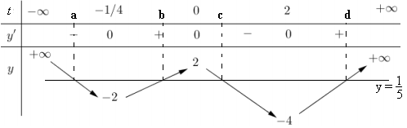

Ta có $5f(cos^{2}x-cosx)=1⇔f(t)=\frac{1}{5}⇔\left[\begin{matrix}t=a<-\frac{1}{4} \\ t=b∈\left(-\frac{1}{4} ; 0\right) \\ t=c∈(0 ; 2) \\ t=d>2\end{matrix}\right.$, với $t=cos^{2}x-cosx$

Xét hàm $t=cos^{2}x-cosx , x∈\left[-\frac{π}{2} ; \frac{5π}{2}\right]$; $t'=-2cosx.sinx+sinx$

Cho $t'=0⇔\left[\begin{matrix}sinx=0 \\ cosx=\frac{1}{2}\end{matrix}\right.⇔\left[\begin{matrix}x=kπ \\ x=\frac{π}{3}+l2π \\ x=-\frac{π}{3}+l2π\end{matrix}\right.$ và $-\frac{π}{2}≤x≤\frac{5π}{2}⇒x∈\left\{-\frac{π}{3}; 0 ; \frac{π}{3}; π ;\frac{5π}{3} ; 2π ; \frac{7π}{3}\right\}$

Bảng biến thiên

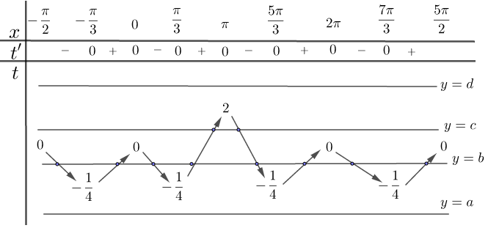

Dựa vào bảng biến thiên, phương trình đã cho có $10$ nghiệm.

**Câu 47.** Trong không gian với hệ tọa độ $Oxyz$, cho mặt phẳng $\left(P\right):x+y+z+3=0$, đường thẳng $d:\frac{x-15}{1}=\frac{y-22}{2}=\frac{z-37}{2}$ và mặt cầu $\left(S\right):x^{2}+y^{2}+z^{2}-8x-6y+4z+8=0$. Trên mặt cầu $\left(S\right)$ lấy hai điểm $A,B$ sao cho $AB=8$. Gọi $A',B'$ lần lượt là hai điểm thuộc mặt phẳng $\left(P\right)$ sao cho $AA',BB'$ cùng song song với đường thẳng $d$. Giá trị nhỏ nhất của biểu thức $P=3AA'+BB'$ là

**A. $\frac{112-64\sqrt{3}}{5}$** . **B. $\frac{16-8\sqrt{3}}{9}$** . **C. $\frac{96-36\sqrt{3}}{5}$** . **D. $\frac{56-24\sqrt{3}}{9}$** .

**Lời giải**

**Chọn C**



Mặt cầu $\left(S\right)$ có tâm $I\left(4;3;-2\right)$, bán kính $R=\sqrt{21}$.

Gọi $F$ là trung điểm của $AB$, $M$ là trung điểm của $AF$. Ta có:

$IF=\sqrt{IA^{2}-AF^{2}}=\sqrt{5},IM=\sqrt{IF^{2}+MF^{2}}=3$

$⇒M$ thuộc mặt cầu $\left(S'\right)$ tâm $I$ bán kính $R'=3$.

Ta có: $d\left(I,\left(P\right)\right)=\frac{8}{\sqrt{3}}>R$ nên $\left(S\right)$ không cắt $\left(P\right)$, $\left(S'\right)$ không cắt $\left(P\right)$

Gọi $M'$ là điểm thuộc mặt phẳng $\left(P\right)$ sao cho $MM'$ song song với đường thẳng $d$.



Ta có: ${{{\begin{matrix} & \\ & \end{matrix}}_{}}_{}}_{}^{}SAA'M'M+SMM'B'B=SAA'B'B⇔()AA'+M'M.d()AA',M'M2+()BB'+M'M.3d()AA',M'M2=()AA'+BB'.4d()AA',M'M2⇔3AA'+BB'=4MM'$

$T$ nhỏ nhất khi và chỉ khi $MM'$ nhỏ nhất.



Gọi $H$ là hình chiếu của $M$ lên mặt phẳng $\left(P\right)$. Ta có: $MM'=\frac{MH}{sin\left(\hat{d,(P)}\right)}=\frac{MH}{\left|cos\left(\hat{\vec{u_{d}},\vec{n_{P}}}\right)\right|}=\frac{3\sqrt{3}MH}{5}$

Mặt khác : $MH≥d\left(I,\left(P\right)\right)-R'=\frac{8}{\sqrt{3}}-3$ $⇒T≥\frac{96-36\sqrt{3}}{5}$

Vậy giá trị nhỏ nhất của $T$ bằng $\frac{96-36\sqrt{3}}{5}$.

Dấu bằng xảy ra khi $M$ là giao điểm của đường thẳng qua $I$ vuông góc $\left(P\right)$ và mặt cầu $\left(S'\right)$, đồng thời $I$ nằm ngoài đoạn $MH$.

**Câu 48.** Trong không gian với hệ tọa độ $Oxyz$, cho mặt cầu $\left(S\right):{\left(x-1\right)}^{2}+y^{2}+{\left(z+2\right)}^{2}=4$ và đường thẳng $d:\left\{\begin{matrix}x=2-t \\ y=t \\ z=m-1+t\end{matrix}\right.$. Gọi $T$ là tập tất cả các giá trị của $m$ để $d$ cắt $\left(S\right)$ tại hai điểm phân biệt $A$, $B$ sao cho các tiếp diện của $\left(S\right)$ tại $A$ và $B$ tạo với nhau góc lớn nhất có thể. Tính tổng các phần tử của tập hợp $T$.

**A. $3$** . **B. $-3$** . **C. $-5$** . **D. $-4$** .

**Lời giải**

**Chọn B**



Mặt cầu $\left(S\right)$ có tâm $I\left(1;0;-2\right)$ và bán kính $R=2$.

Đường thẳng $d$ đi qua điểm $N\left(2;0;m-1\right)$ và có véc tơ chỉ phương $\vec{u}=\left(-1;1;1\right)$.

Điều kiện để $d$ cắt $\left(S\right)$ tại hai điểm phân biệt là $d\left(I;\left(d\right)\right)<R⇔\frac{\left|\left[\vec{IN};\vec{u}\right]\right|}{\left|\vec{u}\right|}<2$

$⇔$ $\frac{\sqrt{2m^{2}+6m+6}}{\sqrt{3}}<2⇔\frac{-3-\sqrt{21}}{2}<m<\frac{-3+\sqrt{21}}{2}$.

Khi đó, tiếp diện của $\left(S\right)$ tại $A$ và $B$ vuông góc với $IA$ và $IB$ nên góc giữa chúng là góc $\left(IA;IB\right)$.

Ta có $0^{o}≤\left(IA;IB\right)≤90^{o}$ nên ${\left(IA;IB\right)}_{max}=90^{o}⇔IA⊥IB$.

Từ đó suy ra $d\left(I;\left(d\right)\right)=\frac{1}{2}AB=\sqrt{2}⇔\frac{\sqrt{2m^{2}+6m+6}}{\sqrt{3}}=\sqrt{2}⇔2m^{2}+6m=0⇔\left[\begin{matrix}m=0 \\ m=-3\end{matrix}\right.$ (thỏa).

Vậy $T=\left\{-3;0\right\}$. Tổng các phần tử của tập hợp $T$ bằng $-3$.

**Câu 49.** Tổng tất cả các giá trị của tham số $m$ để phương trình $3^{x^{2}-2x+1-2\left|x-m\right|}=log_{x^{2}-2x+3}\left(2\left|x-m\right|+2\right)$ có đúng ba nghiệm phân biệt là

**A. $2$**  . **B. $3$**  . **C. $1$**  . **D. $0$**  .

**Lời giải**

**Chọn B**

Phương trình tương đương $3^{x^{2}-2x+3-(2k-m+2)}=\frac{ln(2|x-m|+2)}{ln\left(x^{2}-2x+3\right)}$.

$⇔3^{x^{2}-2x+3}⋅ln\left(x^{2}-2x+3\right)=3^{2k-m∣+2}⋅ln(2|x-m|+2)$.

Xét hàm đặc trưng $f(t)=3^{t}⋅lnt,t≥2$ là hàm số đồng biến nên từ phương trình suy ra $⇔x^{2}-2x+3=2|x-m|+2 ⇔g(x)=x^{2}-2x-2|x-m|+1=0$.

Có $g(x)=\left\{\begin{aligned}x^{2}-4x+2m+1\text{ khi }x≥m \\ x^{2}-2m+1\text{ khi }x≤m\end{aligned}⇒g^{'}(x)=\left\{\begin{matrix}2x-4 & \text{ khi }x≥m \\ 2x\text{ khi }x≤m & \end{matrix}\right.\right.$.

và $g^{'}(x)=0⇔\left[\begin{matrix}x=2 khi x≥m \\ x=0 khi x≤m\end{matrix}\right.$.

Xét các trường hợp sau:

**Trường hợp 1**: $m≤0$ ta có bảng biến thiên của $g(x)$ như sau:

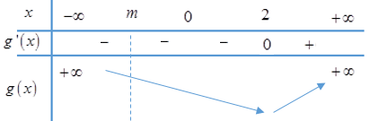

Phương trình chỉ có tối đa 2 nghiệm nên không có $m$ thoả mãn.

**Trường hợp 2**: $m≥2$ tương tự.

**Trường hợp 3**: $0<m<2$, bảng biến thiên $g(x)$ như sau:

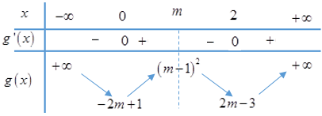

Phương trình có 3 nghiệm khi .

Cả 3 giá trị trên đều thoả mãn, nên tổng của chúng bằng 3.

**Câu 50.** Xét các số phức $z$ và $w$ thay đổi thỏa mãn $\left|z\right|=\left|w-3+2i\right|=2$. Giá trị nhỏ nhất của $P=\left|z-iw+5-i\right|$ bằng

**A. $\sqrt{5}$**  . **B. $\sqrt{2}$**  . **C.** 1. **D. $\frac{\sqrt{5}}{3}$**  .

**Lời giải**

Ta thấy $P=\left|z-iw+5-i\right|=\left|\left(z+3-4i\right)-\left(iw-2-3i\right)\right|$.

Gọi $M$ và $N$ lần lượt là các điểm biểu diễn số phức $z+3-4i$ và $iw-2-3i$.

Ta có $\left|z\right|=2⇔\left|\left(z+3-4i\right)-\left(3-4i\right)\right|=2⇔MI=2$, với $I\left(3 ; -4\right)$. Suy ra, tập hợp điểm $M$ thuộc đường tròn $\left(C_{1}\right)$ tâm $I$, bán kính $R_{1}=2$.

Ta có $\left|iw-2-3i\right|=\left|i\left(w-3+2i\right)\right|=\left|i\right|.\left|w-3+2i\right|=\left|w-3+2i\right|=2$. Suy ra, tập hợp điểm $N$ thuộc đường tròn $\left(C_{2}\right)$ tâm $O$, bán kính $R_{2}=2$.

Ta có $P=\left|z-iw+5-i\right|=\left|\left(z+3-4i\right)-\left(iw-2-3i\right)\right|=MN$.

Mặt khác, $OI=5>R_{1}+R_{2}$ nên 2 đường tròn $\left(C_{1}\right)$ và $\left(C_{2}\right)$ ở ngoài nhau.

Vậy $MinP=OI-R_{1}-R_{2}=5-2-2=1$. $P$ đạt giá trị nhỏ nhất khi $\vec{OM}=\frac{2}{5}\vec{OI}$ và $\vec{ON}=\frac{3}{5}\vec{OI}$ hay $M\left(\frac{6}{5} ; -\frac{8}{5}\right)$ và $N\left(\frac{9}{5} ; -\frac{12}{5}\right)$.

